<https://assets.researchsquare.com/files/rs-40406/v1_covered.pdf?c=1631837090>

Rezumat

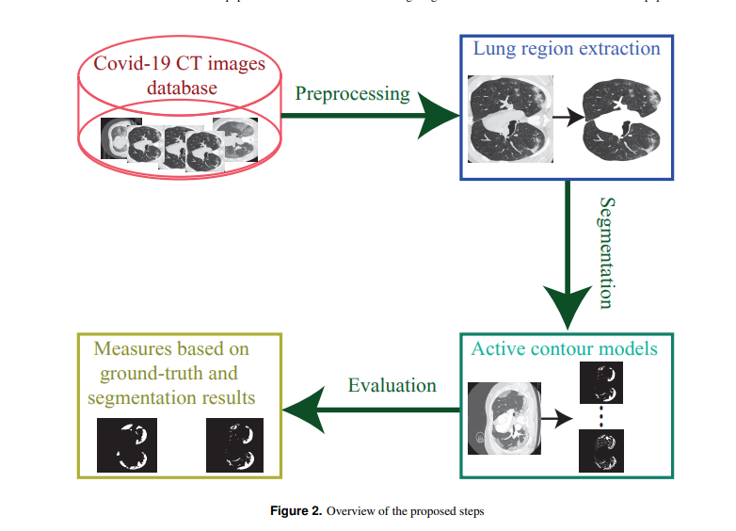

Covid-19 aplicatii similar

* Trebuie remarcat faptul că metodele de segmentare în aplicațiile COVID-19 pot fi împărțite în principal în două categorii, și anume, metodele orientate pe regiune pulmonară și metodele orientate către leziune pulmonară.